VAJA 7: Merjenje hitrosti z Dopplerjevim radarjem
Opis vaje:
Pri vaji smo uporabili visokofrekvenčni 15 GHz nemodulirani CW izvor s katerim smo napajali oddajno anteno. Uporabili smo tudi sprejemno anteno, ki smo jo preko mikrovalovne diode vezali na osciloskop. Merili smo hitrost nihala sestavljenega iz trirobnika in uteži. Ker se je hitrost tarče pri vaji stalno spreminjala, smo osciloskop prožili s pomočjo LED žarka in IR diode, ko je nihalo prekinilo LED žarek v točno določeni točki nihanja. Pri vaji smo nihalo spuščali iz različnih višin in izvedli za vsako višino meritev višine nihala v skrajni legi in iz osciloskopa odčitali periodo dvojne Doppler-jeve razlike. Iz teh meritev smo nato na dva različna načina izračunali hitrost nihala.

Razporeditev in vezava inštrumentov: 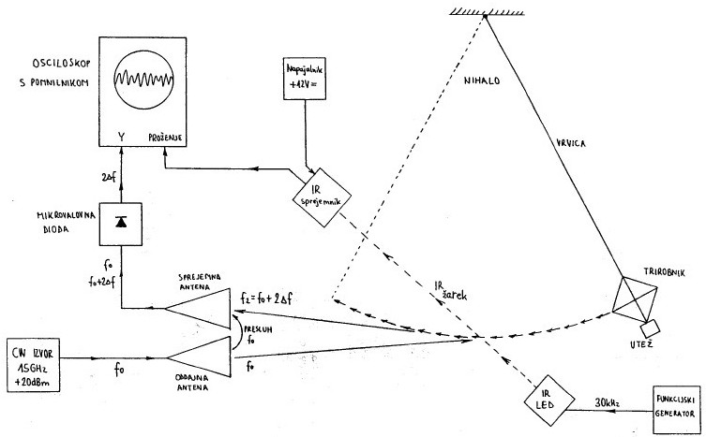

Marko Grebenc
Matej Vidic
Klemen Turkovič

